**Игровые дидактические пособия как средство развития ручной моторики у дошкольников**

Развитие ручной моторики у детей младшего возраста связано с речевым, психологическим, а также личностным развитием. Дидактическая игра является одной из форм обучающего воздействия взрослого на ребенка. Ведь игра – основной вид деятельности наших детей. А дидактическая игра имеет две цели: обучающую (которую преследует взрослый) и игровую (ради которой действует ребенок). При сохранении эмоционально – положительного отношения детей к заданию, дидактическая игра позволяет обеспечить нужное количество повторений на разном материале. Это имеет большое значение при развитии ручной моторики у малышей. Я использую в практической деятельности дидактические игры, которые изготовила своими руками.

**«Разноцветные крышки»**

Цели:

* Учить детей производить откручивание и закручивание крышек; различать геометрические фигуры - круг, квадрат, прямоугольник, овал, треугольник. Зрительно определять их местоположение и подбирать крышки по цвету к геометрической фигуре.
* Воспитывать усидчивость и интерес к обучению.

Материалы:

картонные основы геометрических фигур (круг, квадрат, овал, прямоугольник, треугольник) со встроенными в них горлышками от (пакетов с соком) для крышек, наборы крышек различного цвета.

Ход.

Воспитатель кладет перед ребенком картонную основу, корзинку с крышками и показывает, как нужно выполнять это задание. Нахождение необходимой по цвету крышки, определения её места на геометрической фигуре, закручивание крышки. На усмотрение педагога можно прочитать стихотворения о геометрических фигурах:

* ТРЕУГОЛЬНИК - три угла,

Посмотрите детвора:

Три вершины очень острых -

Треугольник – «остроносый».

Стороны в нем тоже три:

Раз, два, три – ты посмотри.

Треугольник мы рисуем, (обвести пальчиком

фигуру)

Знать теперь его мы будем.

* Познакомьтесь, вот КВАДРАТ!

Он знакомству очень рад!

В нём угла уже четыре, (обводим фигуру

пальчиками)

Нет его ровнее в мире:

Стороны четыре в нём,

Две скрепляются углом.

* КВАДРАТ - четыре стороны,

Все стороны его равны,

И стол -квадрат, и стул - квадрат,

И на стене плакат – квадрат.

* Наш ОВАЛ нам сделать просто:

Круг растянем – больше роста.

Нет углов и нет сторон,

Очень вытянутый он.

* Вот вам желтый КРУГ, кружок,

По краю желтый ободок.

КРУГ - тарелка, колесо,

Обруч , также поясок.

Я смотрю на наш «цветок»,

И ищу хоть уголок,

Но у нашего «цветка»

Нет такого уголка.

Далее воспитатель предлагает открутить крышки и приступить к выполнению задания.

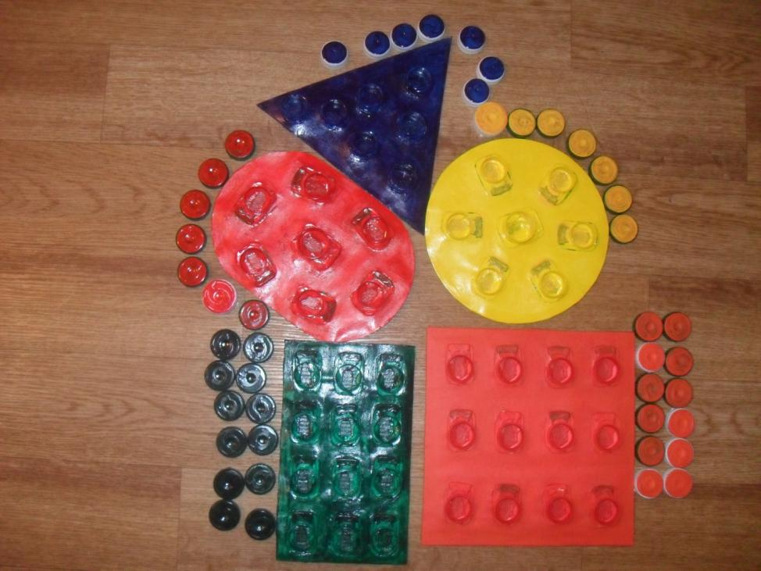

**«Собери змейку»**

Цели:

* Учить детей нанизывать цветные крышки от пластиковых бутылок с отверстием на цветную проволоку. Подбирать по цвету.
* Развивать мелкую ручную моторику, внимание, мышление.

Материалы:

Цветные крышки с отверстием, разноцветная проволока разной длинны, корзинка для крышек.

Ход.

Воспитатель кладет цветные крышки с отверстием, разноцветные проволоки разной длинны, корзинку для крышек. Далее показывает, как нужно выполнять это задание – принцип нанизывания на стержень. Затем предлагает продолжить игру.

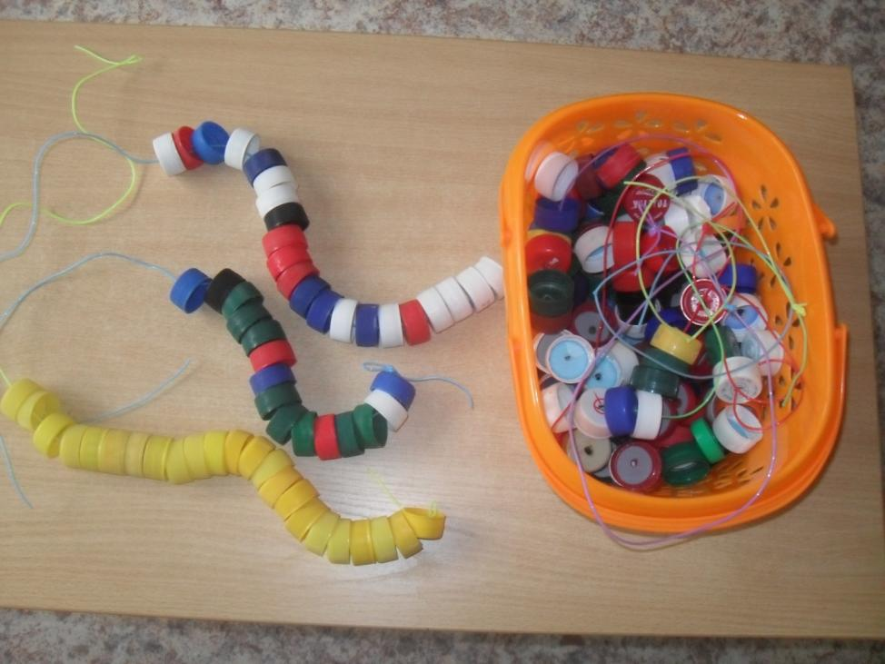

**«Чудо шнурок»**

Цели:

* Учить детей продевать шнурок в отверстие.
* Развивать координацию обеих рук, мелкие движения рук, зрительное восприятие, внимание, мышление.
* Называть и различать цвет.
* Воспитывать усидчивость и познавательный интерес.

Материалы. Горшочки (в2-3 раза больше, чем количество детей) из пластиковых бутылок разнообразного цвета с проделанными по краю отверстиями, к ним прикреплены цветные шнурки.

Ход. Воспитатель может заниматься с одним ребенком или с несколькими детьми. Вначале предлагается рассмотреть горшочек, провести пальцем по отверстиям. Затем педагог показывает, как нужно прошнуровать (украшать изделие). Далее дети выбирают понравившийся горшок для цветов и начинают самостоятельно работать. Если возникнет затруднение, то взрослый приходит на помощь. В конце игры оцениваются успехи детей.

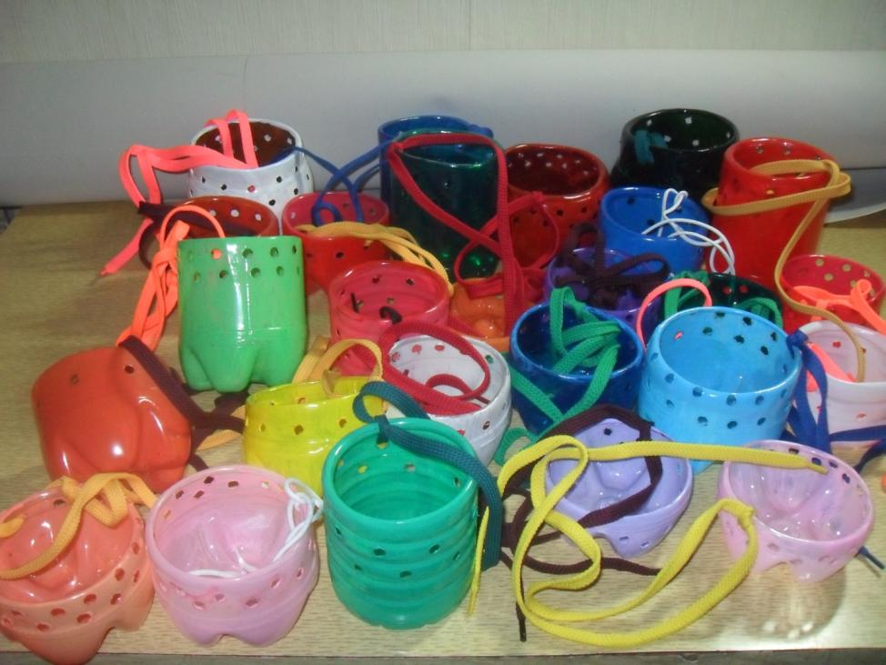

**«Прекрасные осьминожки»**

Цели:

* Учить детей нанизывать на проволоку предметы с отверстием (разрезанные цветные фломастеры)
* Развивать мелкую ручную моторику, внимание, мышление.
* Учить выстраивать в ряд осьминожек в порядке убывания и возрастания.

Материалы. Осьминоги разного цвета, сделанные от верхней части из молочных пластиковых бутылок с отверстиями внизу, куда протянута проволока. Корзина с разрезанными цветными фломастерами.

Ход. Педагог может заниматься с одним или двумя детьми. На усмотрение педагога можно загадать загадку:

Ты со мной не знаком? Я живу на дне морском. Голова и восемь ног,

Вот и весь я — ... Осьминог

Воспитатель кладет перед ребенком осьминога, корзинку с фломастерами и показывает, как нужно выполнять это задание – принцип нанизывания на стержень. Затем предлагает продолжить игру.

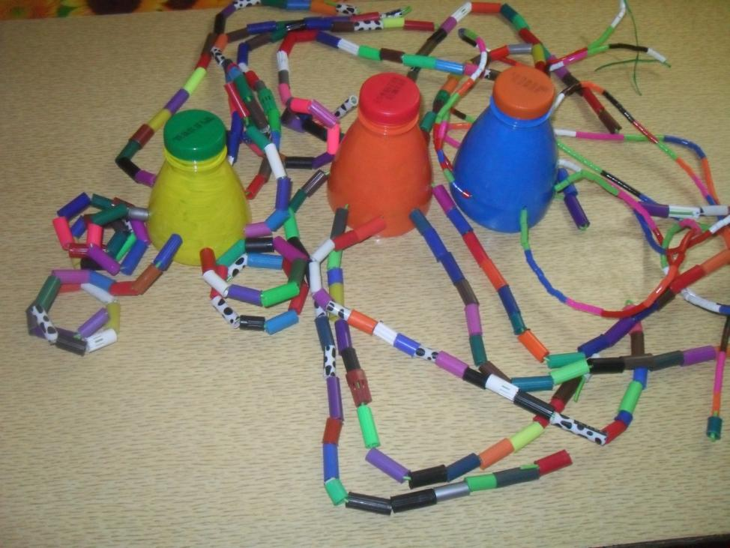

**«Собери букет»**

Цели:

* Учить детей производить застегивание и расстегивание пуговиц; расстегивать и застегивать змейки;
* различать геометрические фигуры - круг, квадрат, прямоугольник, овал, треугольник;
* Упражнять в счете в пределах пяти;
* закреплять знание цветов.
* Развивать внимание, мышление, память.
* Воспитывать усидчивость, терпение и интерес к обучению.

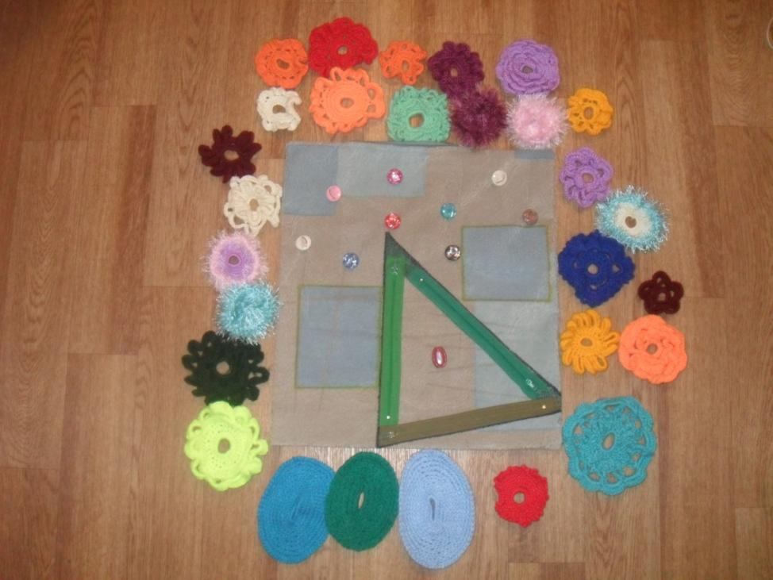

Материалы. Панно. На нем из пришитых змеек треугольной формы создана ваза, внутри на овальной пуговице застегиваются овалы зеленых оттенков – связанные крючком. В верхней части панно пришиты цветные пуговицы, на них пристегиваются разнообразные цветы разного цвета и оттенков округлой формы (несколько кругов), связанные крючком. На панно выделены квадрат и прямоугольник.

Ход. Воспитатель может заниматься с одним ребенком или с 2 -3 детьми. На усмотрение педагога можно прочитать стихотворение.

В лесу, в поле, на лугу я букетик соберу. С разными цветами – подарю их маме!

Вначале предлагается рассмотреть панно, провести пальцем по материалу, связанным крючком цветам, по змейкам. Затем педагог показывает, как нужно пристегивать цветы и овалы (украшаем вазу), застегивать змейки. Педагог просит показать и назвать геометрические фигуры, обвести по контуру пальцем. Далее дети начинают самостоятельно играть – собирать букет для мамы. Если возникнет затруднение, то взрослый приходит на помощь. В конце игры оцениваются успехи детей.

